$钙钛矿$ 永久偶极矩的发现及激子精细结构的消除

在半导体纳米结构的量子限制斯塔克效应中（QCSE），外加电场能够对电子和空穴的波函数重叠程度进行调控，从而诱导出激子的复合能量、振子强度和荧光寿命的有效变化。对于采用化学方法合成的传统胶体纳米晶材料，QCSE已经在纳米棒、纳米线和纳米片这些具有非对称结构的弱量子受限体系中被观察到，并在电光调制、电压传感、光学存储和生物成像等传统领域获得了初步的应用。

相较于已经被研究几十年的金属硫化物材料，胶体钙钛矿纳米晶在最近几年才被成功合成出来，但展示出高纯度单光子发射、无荧光闪烁和光谱漂移、超窄谱线宽度和稳定精细能级结构等优异的单粒子光学特性。对于具有对称结构的立方体钙钛矿纳米晶，其在各个方向的尺寸要接近甚至小于材料的玻尔激子直径，这就为进行QCSE的研究提供了一个新型的弱量子受限体系。到目前为止，钙钛矿纳米碳化物的QCSE还没有得到很好的探索，了解它不仅可以为它们在发光二极管和太阳能电池中的光电性能提供更好的指导，而且还可以将胶体纳米碳化物的经典应用扩展到量子技术领域。在近期工作中，南京大学物理学院的王晓勇教授、肖敏教授课题组和舒大军教授课题组采用实验和理论相结合的方式，首次实现了对单个钙钛矿 $CsPbI_{3}$ 纳米晶在4 K低温下的QCSE研究，揭示出其中永久偶极矩的存在并消除了激子的精细能级劈裂。

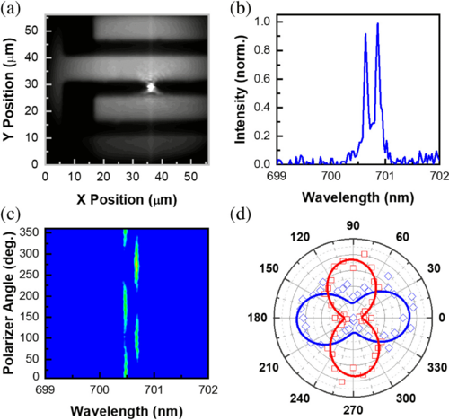

图1：(a)显示位于两个相邻电极之间的激发激光光斑的光学图像；(b)单个 $CsPbI_{3}$ 纳米晶的双态PL峰；(c)该单 $CsPbI_{3}$ 纳米晶的PL光谱图像，显示了双峰PL强度随线性偏光镜探测角度的变化；(d)偶峰的PL强度在极坐标图中显示为线性偏振角的函数。蓝色(红色)数据点对应于(c)中显示的高能量(低能量)PL峰。

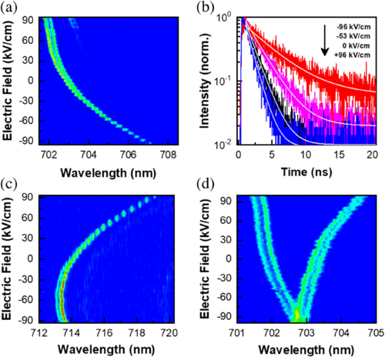

图2：(a)单个 $CsPbI_{3}$ 纳米晶的PL光谱图像，显示了外部电场对单激子峰值位移的影响；(b)在不同电场下测量的单 $CsPbI_{3}$ 纳米晶的PL衰减曲线，每一个都用单指数函数拟合；(c)另一个单 $CsPbI_{3}$ 纳米晶的PL光谱图像，显示了单激子峰值位移作为外部电场的函数；(d)两个单 $CsPbI_{3}$ 纳米晶的PL光谱图像，显示它们的单激子峰在−90kV/cm左右的交叉。

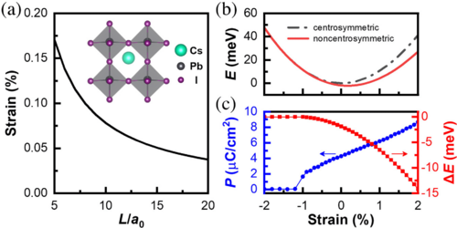

图3：(a)立方 $CsPbI_{3}$ 纳米晶中的表面诱导应变，绘制为以晶格常数为单位的边长的函数。插图显示了应变下立方相的非中心对称晶体结构，显示了沿[001]方向Cs离子相对于I离子的位移。(b)中心对称和非中心对称结构中每立方单元细胞的能量作为应变的函数，其中非应变中心对称结构的单元细胞能量设为零作为参考。(c)非中心对称结构中的自发极化P及其相对于中心对称结构的每立方单元细胞的能量增益，均绘制为应变的函数。

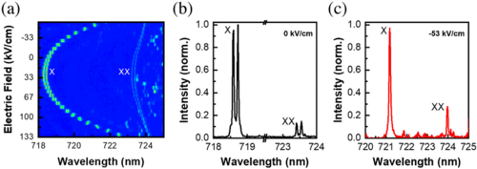

图4：(a)单 $CsPbI_{3}$ 纳米晶的PL光谱图像，显示了单激子(X)和双激子(XX)的峰移作为外部电场的函数。在(b) 0和(c)−53kV/cm的电场下，测量了单 $CsPbI_{3}$ 纳米晶的PL光谱。

如图1(a)所示，课题组制备了宽度为10 $μm$ 和间距为5 $μm$ 的叉指电极并将单个钙钛矿纳米晶放置于其间，在激光激发下可以在图1(b)中看到具有垂直线偏振特性的荧光双峰，来自于单激子的精细能级劈裂。在正常的QCSE过程中，对于单个半导体纳米结构施加正向和反向电场时都会引起电子和空穴的波函数分离，从而导致所发射光谱产生对称的红移现象。在图2(a)中，课题组发现单个钙钛矿纳米晶的荧光光谱在负向电场加大的情况下确实发生了红移，但在正向电场加大时却观察到了反常的蓝移现象，由此推断出永久偶极矩的存在。该永久偶极矩在纳米晶中产生的内建电场与外加反向电场方向一致，在后者强度增加时会加大电子和空穴波函数的空间分离而造成光谱红移；在外加正向电场强度加大时，会部分抵消该内建电场所造成的电子和空穴波函数的空间分离，从而引起光谱蓝移的现象。由于旋涂到样品基片上的不同纳米晶会具有不同的永久偶极矩取向，因此在同样外在电场的变化下会产生不同的荧光谱线红移或蓝移响应。如图2(d)所示，在-90 kV/cm的电场强度下，课题组可以将激光光斑处的两个钙钛矿纳米晶荧光峰位调节到相同位置，从而准备出发光波长具有不可区分性的两个单光子发射源。通过第一性原理计算，课题组认为纳米晶表面存在的应力会造成其从对称向非对称结构的转变，由此产生的自发极化不连续性最终导致了永久偶极矩和内建电场的出现，如图3所示。

如图2(a)所示，当单个钙钛矿纳米晶的荧光峰位在外加电场作用下发生红移时，课题组还观察到短波长发射峰会逐渐接近长波长发射峰，最终造成了单激子精细能级劈裂的消失。在激光激发功率提高的情况下，课题组在单个钙钛矿纳米晶中同时生成了单激子（X）和双激子（XX），并在图4(a)中测量了两者的荧光峰位同时随外加电场变化的光谱图像。在图4(b)所示的无外加电场情况下，XX的单态向X的双态以及X的双态向基态的跃迁会产生两个线偏振方向相互垂直的光子对，分别对应于XX的长波长峰和X的短波长峰，以及XX的短波长峰和X的长波长峰。在图4(c)中的-53 kV/cm电场强度下，X的双态精细能级结构被消除，由此产生了来自于X和XX的同时单峰发射。此时对于单个钙钛矿纳米晶所发射的一个光子对，测量得到其中一个光子的线偏振状态才能判断出另外一个光子的线偏振状态，即两个光子处于偏振纠缠。

综上所述，课题组在单个钙钛矿纳米晶的QCSE研究中揭示出永久偶极矩的存在，从而为类似钙钛矿材料在光电器件中的应用凝练出一个需要重点审视的基础物理问题。另外，课题组通过施加电场实现了对单个钙钛矿纳米晶精细能级结构的消除，从而为下一步基于该材料体系实现可见光波段的纠缠光子对发射准备了最为关键的光谱要素，这一成就标志着半导体胶体纳米晶从集成光电子器件向单粒子量子技术的平稳过渡，具有合成方便、成本低、可见波长发射和易于集成到各种光学结构中的优点。

上述研究成果以“Probing Permanent Dipole Moments and Removing Exciton Fine Structures in Single Perovskite Nanocrystals by an Electric Field”为题，以南京大学为第一作者单位和第一通讯单位发表在近期的《物理评论快报》上（Phys.Rev.Lett.2021,126,197403）。南京大学物理学院的博士生吕碧沪、朱天元和唐颖为该论文的共同第一作者，王晓勇教授、舒大军教授和肖敏教授为该论文的共同通讯作者。

该工作得到了国家重点研发计划项目(No.2017YFA0303700，No.2019YFA0308700);国家自然科学基金项目(No.61974058，No.11974164);江苏省高等学校重点学科发展计划项目;以及武汉光电子学国家实验室开放项目(No.2018WNLOKF019)的资助。

文章链接：https://journals.aps.org/prl/abstract/10.1103/PhysRevLett.126.197403

文章DOI：https://doi.org/10.1103/PhysRevLett.126.197403